08/24-08

Wo Technik verbindet

Blechexpo: Gesipa stellt Produktinnovationen vor

Auf der Blechexpo in Stuttgart ist Gesipa mit gleich zwei neuen Produkten vertreten: Neben der GAV-Neo, einer Weiterentwicklung des bewährten Blindnietautomaten, feiert das akkubetriebene Blindnietmutternsetzgerät FireBirdie seine Messepremiere. Besucherinnen und Besucher finden die Neuheiten sowie das bestehende Produktsortiment an Stand 9420 in Halle 9.

Die Blechexpo ist eine der führenden Fachmessen für die Verarbeitung von Blech, Profilen und Rohren. Im Mittelpunkt des diesjährigen Messeauftritts von Gesipa stehen zwei neue Geräte, die auf die Anforderungen aktueller Fertigungsumgebungen ausgelegt sind. Mit der GAV-Neo zeigt das Unternehmen eine automatisierte Blindnietanlage, die sich unter anderem durch hohe Setzkraft, kurze Taktzeiten und einen vollständig elektrischen sowie ölfreien Betrieb auszeichnet. Der Verzicht auf Druckluft macht die Anlage nicht nur energieeffizienter, sondern reduziert auch den Wartungsaufwand und senkt die Betriebskosten. Diese Eigenschaften qualifizieren sie besonders für den Einsatz in automatisierten Produktionslinien. Ihre kompakte Bauweise sowie der reduzierte Wartungsaufwand unterstützen zusätzlich eine effiziente Integration in bestehende Prozesse. Ergänzend dazu wird der FireBirdie vorgestellt – ein neues, besonders leichtes Akku-Setzgerät für Blindnietmuttern. Es ist mit Akkus des herstellerübergreifenden Cordless Alliance Systems (CAS) ausgestattet und für den mobilen Einsatz konzipiert, etwa in Bereichen mit eingeschränktem Zugang. Das Gerät unterstützt das kontinuierliche Auf- und Abdrillen, auch bei langen oder vorgesteckten Blindnietmuttern. Für unterschiedliche Anforderungen stehen drei Betriebsmodi zur Verfügung: eine Kraftsteuerung, eine Wegsteuerung sowie der kombinierte Modus ThreadSafe, der beide Parameter berücksichtigt. Der FireBirdie erweitert damit das bestehende Sortiment um eine kabellose Lösung für flexible Einsatzbereiche.

Neben den beiden Neuheiten zeigt Gesipa auf der Blechexpo auch bestehende Geräte sowie das Sortiment an Blindnieten, Blindnietmuttern und Zubehör. Darüber hinaus informiert das Unternehmen über kundenspezifische Automatisierungslösungen, die sich flexibel an unterschiedliche Produktionsanforderungen anpassen lassen. Fachbesucher können sich vor Ort an Stand 9420 in Halle 9 persönlich beraten lassen und sich einen Überblick über das aktuelle Produktspektrum und dessen Anwendungsbereiche verschaffen.
ca. 2.500 Zeichen

Über GESIPA:
GESIPA steht für ganzheitliche Blindniettechnik. Die Marke ist Teil der Schweizer Unternehmensgruppe SFS und gehört hier zur Division Industrial End Markets. Ihr Schwerpunkt liegt auf der Entwicklung und Herstellung von innovativen Verbindungselementen wie Blindnieten und Blindnietmuttern sowie hochwertigen Werkzeugen zur effizienten Verarbeitung dieser Verbinder. Durch eine optimale Abstimmung der Verbindungselemente sind individuelle Anfertigungen nach spezifischen Kundenanforderungen möglich. Ein eigenes zertifiziertes Qualitätsmanagement-System garantiert dabei gleichbleibend hohe Standards. Durch das Gesamtsystem, bestehend aus Verbindungselementen, Verarbeitungsgeräten und Montagetechniken, bietet GESIPA umfassende Lösungskompetenzen für Industrie und Handel aus einer Hand.

Bildunterschriften

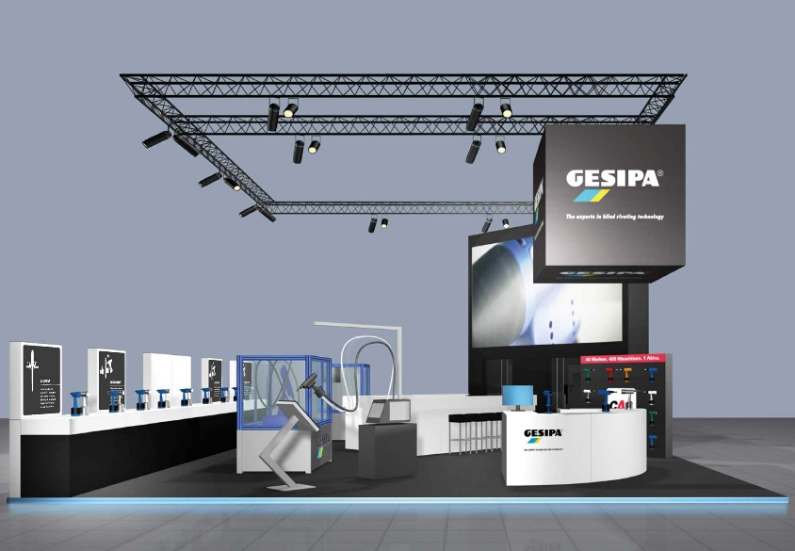
[24-08 Ankündigung Blechexpo]
Vom 21. bis zum 24. Oktober ist Gesipa mit einem Messestand (Stand 9420, Halle 9) auf der Blechexpo vertreten.
Foto: GESIPA

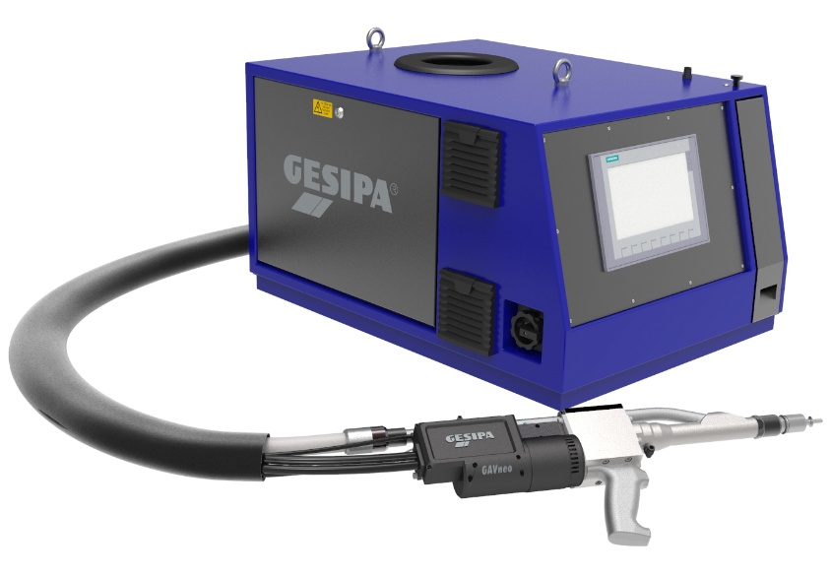
[24-08 GAV-Neo]
Die GAV-Neo – hier noch in der Gerätestudie – kombiniert hohe Setzkraft, kurze Taktzeiten und einen vollständig elektrischen sowie ölfreien Betrieb und ist für den Einsatz in automatisierten Produktionslinien ausgelegt.
Foto: GESIPA

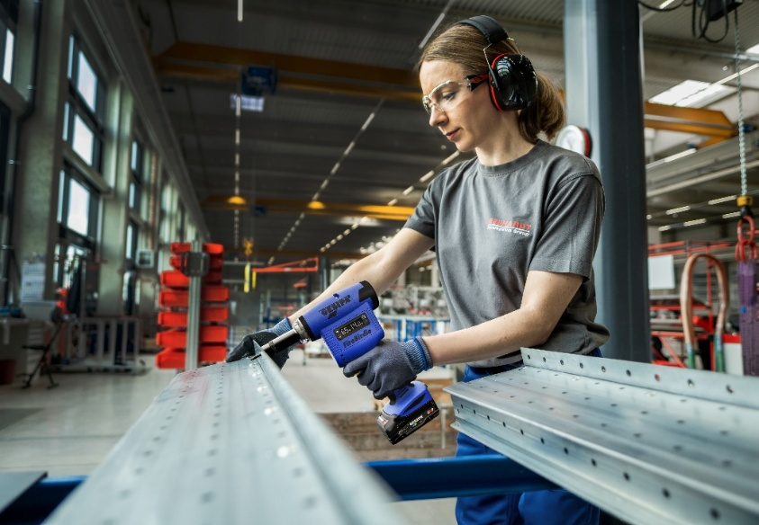
[24-08 Firebirdie]
Kompakt, kabellos, leistungsstark: Der neue FireBirdie erweitert das mobile Einsatzspektrum.
Foto: GESIPA

Rückfragen beantwortet gern:

SFS Group Germany GmbH
Industrial End Markets – GESIPA
Andrea Lawitschka
Tel: +49 (0) 6105 962 167
eMail: andrea.lawitschka@gesipa.com
www.gesipa.de

Kommunikation2B
Vanessa Wisniewski
Tel. +49 (0) 231 330 49 323
eMail: v.wisniewski@kommunikation2b.de
www.kommunikation2b.de

